Задание 1.
Дан двумерный массив действительных чисел размером NxM. Составить программы для решения следующих задач:
- Поменять местами строки с номерами 1 и 2, 3 и 4, 5 и 6 и т. д.
- Поменять местами строки с номерами 1 и N, 2 и N-1, 3 и N-2 и т.д.
- Поменять местами столбцы с номерами 1 и 2, 3 и 4, 5 и 6 и т. д.
- Поменять местами столбцы с номерами 1 и M, 2 и M-1, 3 и M-2 и т.д.
- Изменить массив так, чтобы в каждой строке элементы оказались сдвинуты на один элемент влево, а первый элемент каждой строки оказался последним.
- Для массива NxN поменять местами 1-ю строку с 1-м столбцом, 2-ю строку со 2-м столбцом и т.д.
- Для массива NxN поменять местами 1-ю строку с N-м столбцом, 2-ю строку с N-1-м столбцом и т.д.
- Поменять местами строки с номерами 1 и 3, 2 и 4, 5 и 7, 6 и 8 и т. д.
- Поменять местами столбцы с номерами 1 и 3, 2 и 4, 5 и 7, 6 и 8 и т. д.
- Поменять местами строки с номерами 1 и 3, 4 и 6, 7 и 9 и т. д.
- Поменять местами столбцы с номерами 1 и 3, 4 и 6, 7 и 9 и т. д.
- Содержимое массива NxN повернуть на 90 градусов по часовой стрелке, считая центром поворота центр матрицы.

Задание 2. Дан квадратный числовой массив размером NxN (N - нечетное). Найти максимальный элемент среди тех, что отмечены крестиком.
1.  х х х х х х х  * х х х х х х  * * х х х х х  * * * х х х х  * * * * х х х  * * * * * х х  * * * * * * х | 2.  х * * * * * *  х х * * * * *  х х х * * * *  х х х х * * *  х х х х х * *  х х х х х х *  х х х х х х х | 3.  * * * х * * *  * * х х х * *  * х х х х х *  х х х х х х х  * х х х х х *  * * х х х * *  * * * х * * * | 4.  х х х х х х х  х х х х х х *  х х х х х * *  х х х х * * *  х х х * * * *  х х * * * * *  х * * * * * * | 5.  * * * * * * х  * * * * * х х  * * * * х х х  * * * х х х х  * * х х х х х  * х х х х х х  х х х х х х х | 6.  х х х х * * *  х х х * * * *  х х * * * * *  х * * * * * х  * * * * * х х  * * * * х х х  * * * х х х х
7.  * * * х х х х  * * * * х х х  * * * * * х х  х * * * * * х  х х * * * * *  х х х * * * *  х х х х * * * | 8.  х х х х х х х  * х х х х х *  * * х х х * *  * * * х * * *  * * х х х * *  * х х х х х *  х х х х х х х | 9.  х * * * * * х  х х * * * х х  х х х * х х х  х х х х х х х  х х х * х х х  х х * * * х х  х * * * * * х | 10.  * * * х х х х  * * * х х х х  * * * х х х х  х х х х х х х  х х х х * * *  х х х х * * *  х х х х * * * | 11.  х х х * х х х  х х * * * х х  х * * * * * х  * * * * * * *  х * * * * * х  х х * * * х х  х х х * х х х | 12.  х х х х * * *  х х х х * * *  х х х х * * *  х х х х х х х  * * * х х х х  * * * х х х х  * * * х х х х

Задание 3 Дан квадратный числовой массив размером NxN. Заполнить его числами от 1 до N² по указанной траектории:
1. 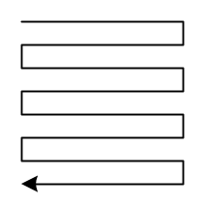 | 2. 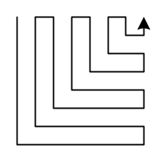 | 3. 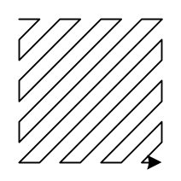 | 4. 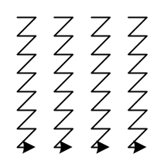
5. 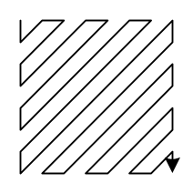 | 6. 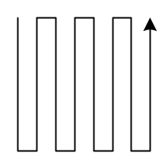 | 7. 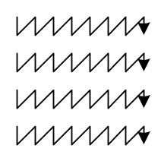 | 8. 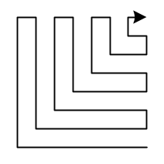
9. 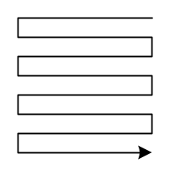 | 10. 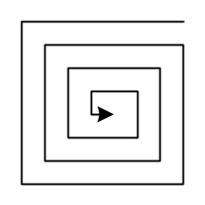 | 11. 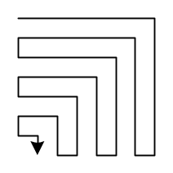 | 12. 